昆明卫生职业学院
单独考试招生三校生“文化素质”测试双机位布置要求
一、设备要求
考生需要准备可以支持“双机位”运行的设备，即一部智能手机和一台电脑（电脑作为考试机，手机作视频监控机）或两部智能手机（一部作为考试机，另一部作视频监控机）。
（一）答题设备：一部手机或一台电脑，用于登录“南琼考试系统2023”作答。
（二）监考机位：一部智能手机，可准备手机支架 ，用于登录“腾讯会议”指定会议号（考前1天登录学院官网，在“招生工作”专栏处下载查询）接受视频监控，考生监控画面须为横屏显示。
二、监考机位布置操作
考生双手摆放桌面，答题设备放置正面，监考机位放置考生侧方（或侧后方），须保证面试考官能够从监考机位清晰看到考生侧面及答题设备（如图1、图2所示）。
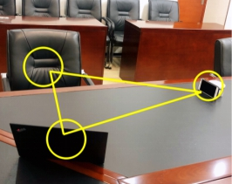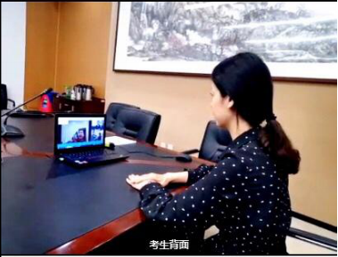
图一 机位的摆放 图二 第二机位（监控）视角
三、环境要求
（一）考生应选择网络通畅的相对独立空间（如：个人房间），建议居家网络测试（严禁选择在培训机构、网吧、商场、广场等影响音视频效果和有损测试严肃性的场所），保证测试环境网络通畅。建议电脑优先使用有线网络。
（二）考生应确保独立测试空间（房间），安静整洁，灯光明亮，不逆光。
（三）测试过程中，严禁他人出现在独立测试空间（房间）。
（四）测试现场需准备的用品
1.本人二代居民身份证；
2.参加本校考试专用的纸质版准考证；
3.本人亲笔签好字的《诚信考试承诺书》和《单独考试考生告知书》；
（五）除测试要求的设备和物品外，测试场所考生座位1.5米范围内不得存放任何书刊、报纸、资料、电子设备等。
四、操作须知
（一）考生应按照要求提前调试好考试设备和网络，保证设备电量充足、网络连接正常、网络信号良好、视频效果清晰、麦克风声音响亮无杂音。
（二）为保证考试顺利进行，正式测试前考生应提前关闭移动设备的通话、录屏、音乐、闹钟等可能影响正常测试的应用程序。
（三）监控机进入测试监控群之后
1.按照上述示意图第二机位摆放要求，调整好自己的考试机位；
2.考前按照监考教师要求，主动将“两证”“两书”对准监控镜头展示3-5秒；
3.配合监考教师完成其它测试流程。
（四）如果考生遇到网络中断等突发情况，请不要慌张，先将手机取消“飞行模式”，等待测试考务工作人员与你联系。

